Консультация для родителей
«Народные игрушки в жизни дошкольников»

«Кто не знает своего прошлого — тот не имеет будущего»
(Народная мудрость)
Воспитать сознательного гражданина и патриота означает сформировать в ребенке комплекс определенных знаний, личностных качеств и черт характера:
- патриотическую направленность, гражданскую ответственность и мужество,
- уважение к родителям, своей родословной, традиций и истории родного народа,
- дисциплинированность, трудолюбие, творчество, заботу о природе и экологию родной земли;
- уважительное отношение к культуре, верований, традиций и обычаев нашего народа.
Как только малыш появлялся на свет, его верным спутником становилась игрушка или "потешка", как называли ее наши предки.
Самые маленькие получали погремушки или "шаркуны". Погремушка или мяч, символизирующие, по мнению предков, небо и небесный мир, как бы соединяли ребенка с миром добра. Игрушки взрослые привыкли покупать в магазинах и супермаркетах, а раньше изготовление игрушек было замечательным ремеслом рукодельниц.
Весной дети с особым старанием мастерили разноголосые свистульки, украшая их художественными рисунками.

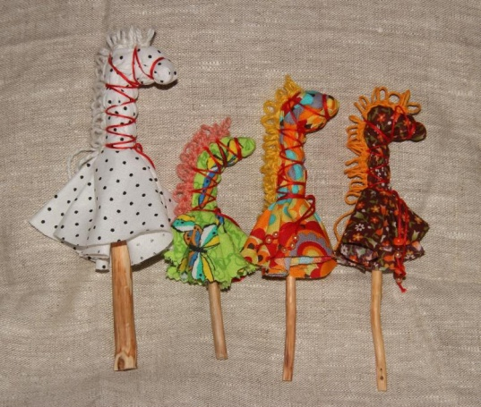

Девочки умело плели венки, делали пасленовые куклы. Под осень, когда с поля собирали овощи, дети мастерили забавные маски. В древности народный календарь брал свое начало с весны. Давно люди начали считать яйцо символом жизни, прихода весны. Поэтому наши предки обожали его, расписывали разными яркими красками. Так возникло замечательное искусство — писанки.

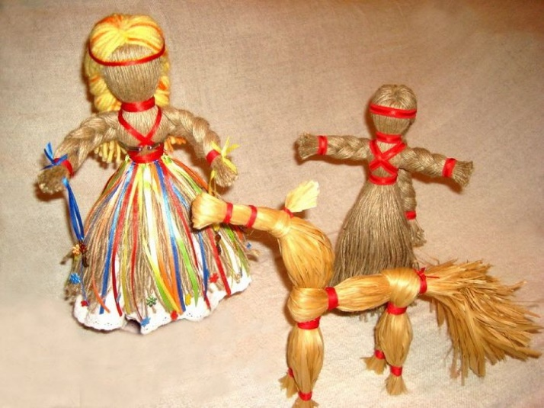
В расписывании яиц всегда принимали участие и дети.
Самое интересное, что в игрушках нашего народа не встретишь изображения злого или страшного персонажа, ведь в старину считалось, что такая игрушка может принести зло малышу. Воспитание юной души – настоящее искусство, которое строилось на идеи добра. А добро, проявляется с первыми проблесками сознания, с первыми представлениями и мыслями об окружающем мире. Сухомлинский писал: «Игра – это огромное светлое окно, через которое в духовный мир ребенка вливается живительный поток преставлений, понятий. Игра – это искра, зажигающая огонек пытливости и любознательности».
Подходя к народной игрушке с педагогической точки зрения, мы видим, что она основана на тонком знании психологии ребенка и разносторонне воздействует на развитие его чувств, ума и характера и интеллекта.

Ребенок рос, менялись и игрушки, окружающие его. Они усложнялись, помогали ему научиться ходить, самостоятельно изучать окружающее его пространство. Для этой цели изготавливались различные каталки на палочке. Чаще всего это был конь - как символ солнца. Ребенок чувствовал, что его друг следует за ним по пятам, покорный воле хозяина.
Таким образом, ребенок впервые мог почувствовать себя сильным и смелым другом для своей игрушки.
Народная игрушка не только предназначалась для игры, она еще несла в себе и развивающую функцию. А во что же играли деревенские девочки? Конечно же, в тряпичных кукол.

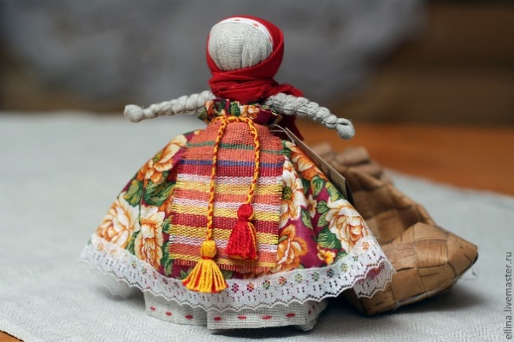

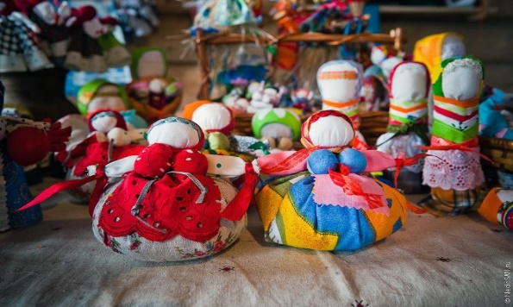
Мамы ловко мастерили дочкам куколок из кусков ткани и веревок. Причем такую куклу не выбрасывали, бережно хранили в доме, передавая от дочки к дочке, ведь в крестьянских семьях традиционно было много детей. Лицо у такой куклы обычно не прорисовывалось и это позволяло ребенку самому придумать характер и внешность тряпичной подружки. Наши предки считали, что такие игры приучают девочку быть в будущем хорошей матерью и хозяйкой в доме.
Какие только тряпичные куклы не изготавливались на необъятных просторах русской земли. Это и вепсские куклы, изготовленные из обрывков изношенной ткани, олицетворяющие замужнюю женщину. Это и "крупенички" - куклы-мешочки, в которых хранили зерна гречихи для нового урожая.
Такие куклы делались и для женщин, которые хотели, чтобы у них поскорее появились дети.
Сюда же можно отнести и рождественского ангела-куклу, изготовленного из ткани, простую, но, в то же время, необычную. Такими куклами украшали елку в Рождество.
Были и куклы-"пеленашки".Такая детская кукла легко умещалась на ладони. Ее подкладывали в колыбельку к новорожденному чаду, чтобы именно она приняла на себя все то зло, что предназначалось младенцу.
Позже такая кукла вкладывалась малышу в руку, как своеобразный массажер для пальчиков, а также вставлялась в складочки одежды ребенка.
Если приходили гости, то они хвалили куклу, а не малыша, боясь сглазить его.
Также были куклы - "московки"(кукла с привязанными к поясу 6 детками - как символ материнской любви и нежности), "столбушки"(кукла на берестяных трубочках) и толстушки-"костромушки"(толстенькая кукла в нарядном платье, символизирующая сытость и богатство в доме).
Встречались детские игрушки, характерные для какой-то определенной местности. Такие игрушки сохранились в нашей культуре и по сей день.
Матрешки, русские народные куклы -Пеленашки, Мартинички, Столбушки и др., свистульки, глиняные игрушки, деревянные, из соломы и других материалов, сделанные руками русских мастеров, а зачастую и самих детей, несли в себе позитивный образ мира.
Игрушки были забавой, они могли научить ребенка полезному. Игрушки развивали у детей воображение, фантазию, творческое мышление. Например, у кукол не прорисовывали лицо. Ребенок сам наделял свою куклу тем эмоциональным состоянием, которое подходило по сюжету игры.
В народной игрушке отражен разнообразный круг детских интересов: от знакомства с бытовыми предметами она ведет ребенка в мир животных, людей, в мир сказок и сказочных образов, пробуждая его фантазию.
Эти игрушки основаны на тонком знании психологии ребенка, разносторонне воздействуют на развитие его чувств, ума и характера, способствуют гармоничному разностороннему развитию ребенка и отвечают требованиям ФГОС ДО. Видимо, игрушка для того и пришла из старины в наше время, чтобы развлечь и увлечь ребенка.
Задача перед игрушкой и тогда, и сейчас стоит одинаковая - она служит ребенку другом и учителем, обогащает его мир волшебной энергетикой и вовлекает малыша в увлекательный мир фантазий.

